Лабораторная работа №3

Дисциплина: Информационная безопасность

Манаева Варвара Евгеньевна

Содержание

# 1 Техническое оснащение:

* Персональный компьютер с операционной системой Windows 10;
* Планшет для записи видеосопровождения и голосовых комментариев;
* Microsoft Teams, использующийся для записи скринкаста лабораторной работы;
* Приложение Pycharm для редактирования файлов формата *md*;
* *pandoc* для конвертации файлов отчётов и презентаций.

# 2 Цели и задачи работы

## 2.1 Цель

Получение практических навыков работы в консоли с атрибутами файлов, закрепление теоретических основ дискреционного разграничения доступа в современных системах с открытым кодом на базе ОС Linux.

## 2.2 Задачи

1. Создать двух новых пользователей (гостевых аккаунтов) виртуальной машины;
2. Через гостевые аккаунту выполнить задания лабораторной работы;
3. Заполнить таблицы об уровнях доступа и действиях с файлами/директориями.

# 3 Теоретическое введение [1]

Для разграничения действий над файлами определены три базовых права доступа (базовые разрешения):

* чтение r — «read»,
* запись w — «write» и
* выполнение х — «execute»,

соответствующие разрешению выполнять системные вызовы read, write и execve (точнее, системному вызову open с флагами O_RDONLY и O_WRONLY, но для простоты можно считать r — read, a w — write).

Каждое из базовых прав назначается на файл тому или иному пользователю или группе, разрешая соответствующую операцию.

В наследии классической UNIX определены только три субъекта, которым назначаются базовые права — пользователь-владелец (owner), группа-владелец (group owner) и все остальные (others). Совокупность их базовых прав называется режимом доступа (access mode) к файлу.

Базовое право может быть назначено r, w или х или отозвано —, поэтому в метаданных файла представляется одним битом, а для режима доступа требуется девять бит: по три бита прав на каждый из трех субъектов доступа.

Компактно режим доступа может быть записан соответствующим числом в восьмеричной системе счисления rw-r–r– $→$ ${110100100}_{2}$ $→$ ${644}_{8}$.

# 4 Выполнение лабораторной работы [2]

1. В установленной ОС создаю учётную запись пользователя guest (??)

Cоздание учетной запись пользователя guest

Cоздание учетной запись пользователя guest

1. Задаём пароль для пользователя guest (??)

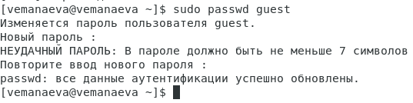

адание паролья для пользователя guest

1. Аналогично пунктам 1 и 2 создаю пользователя guest2 (??)

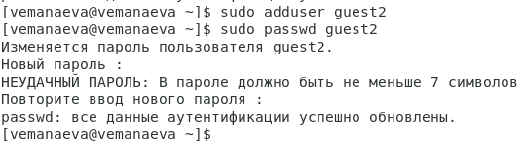

Cоздание учетной запись пользователя guest2 и задание пароля

1. С помощью команды gpasswd -a guest2 guest добавляю пользователя guest2 в группу guest (??)

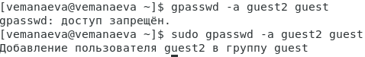

Команда gpasswd -a guest2 guest

1. Захожу в две консоли, в каждую от разных пользователей (guest и guest2) (??)

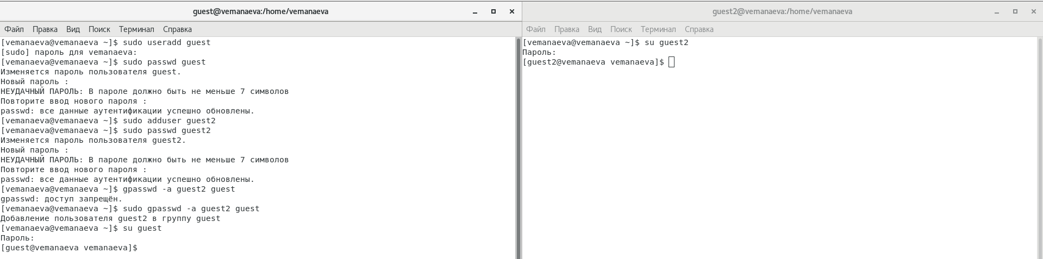

Две консоли

1. С помощью команды pwd определить, в какой директории находятся пользователи (??)

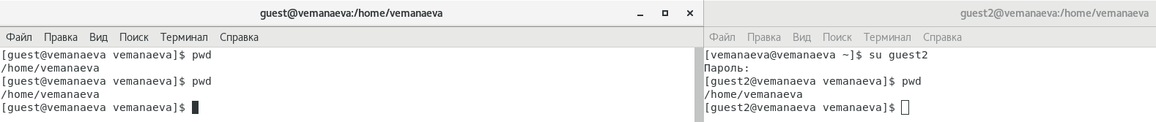

В какой директории находятся пользователи?

1. Уточняю информацию о пользователях с помощью команды id, определяем группы с помощью команды groups для обоих пользователей (??).

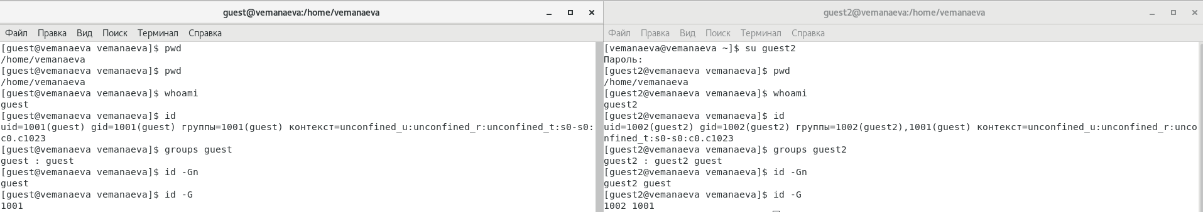

Информация о пользователях

По результатам выполнения команд id -G, id -Gn и groups видно, что первая выводит только ID групп, в которых состоит пользователь, вторая — названия групп, в которых состоит пользователь, и третья выводит строку вида

<username> : <groupname> <groupname> <groupname> <groupname>

1. Сравниваем информацию о пользователях с содержанием файла /etc/group (??, ??)

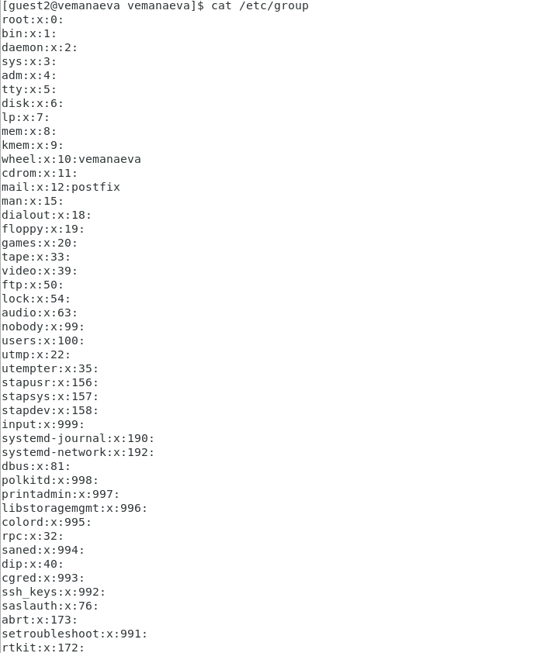

Информация файла /etc/group, часть 1

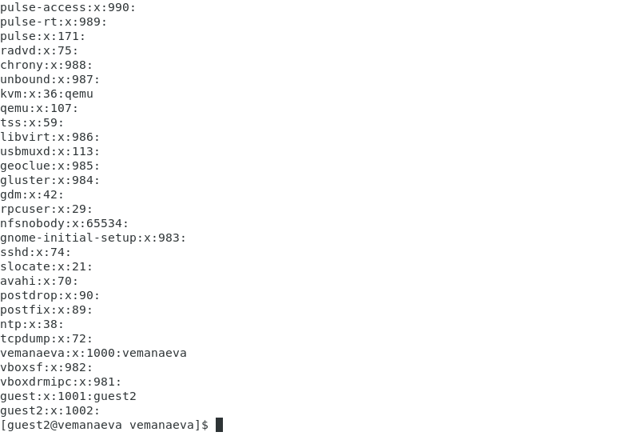

Информация файла /etc/group, часть 2

1. От имени пользователя guest2 регистрируем этого пользователя в группе guest командой newgrp guest (??)

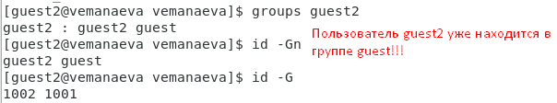

Регистрируем второго гостевого пользователя в группе guest

1. От имени пользователя guest разрешаем все действия для группы в папке /home/guest (??)

Команда chmod g+rwx /home/guest

Команда chmod g+rwx /home/guest

1. От имени пользователя guest снимаем все атрибуты с директории /home/guest/dir1 командой chmod 000 dir1 (??)

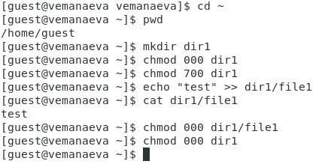

Команда chmod 000 dir1

Далее пробуем выполнять различные действия от лица пользователя guest2 с папкой dir1 в домашней директории пользователя guest и, по результатам выполнения, заполняем таблицы 1 и 2.

## 4.1 Таблицы (1 и 2)

Table 1: Установленные права и разрешённые действия

| Права директории | Права файла | Создание файла | Удаление файла | Запись файла | Чтение файла | Смена директории | Просмотр файлов в директории | Переименование файла | Смена атрибутов файла |
| --- | --- | --- | --- | --- | --- | --- | --- | --- | --- |
| d(000) | (000) | - | - | - | - | - | - | - | - |
| d(000) | (010) | - | - | - | - | - | - | - | - |
| d(000) | (020) | - | - | - | - | - | - | - | - |
| d(000) | (030) | - | - | - | - | - | - | - | - |
| d(000) | (040) | - | - | - | - | - | - | - | - |
| d(000) | (050) | - | - | - | - | - | - | - | - |
| d(000) | (060) | - | - | - | - | - | - | - | - |
| d(000) | (070) | - | - | - | - | - | - | - | - |
| —————————– | ————- | —————- | —————- | ————– | ————– | —————— | —————————— | ———————- | ———————– |
| d—–x— | (000) | - | - | - | - | + | - | - | - |
| d—–x— | (010) | - | - | - | - | + | - | - | - |
| d—–x— | (020) | - | - | + | - | + | - | - | - |
| d—–x— | (030) | - | - | + | - | + | - | - | - |
| d—–x— | (040) | - | - | - | + | + | - | - | - |
| d—–x— | (050) | - | - | - | + | + | - | - | - |
| d—–x— | (060) | - | - | + | + | + | - | - | - |
| d—–x— | (070) | - | - | + | + | + | - | - | - |
| —————————– | ————- | —————- | —————- | ————– | ————– | —————— | —————————— | ———————- | ———————– |
| d—-w—- | (000) | - | - | - | - | - | - | - | - |
| d—-w—- | (010) | - | - | - | - | - | - | - | - |
| d—-w—- | (020) | - | - | - | - | - | - | - | - |
| d—-w—- | (030) | - | - | - | - | - | - | - | - |
| d—-w—- | (040) | - | - | - | - | - | - | - | - |
| d—-w—- | (050) | - | - | - | - | - | - | - | - |
| d—-w—- | (060) | - | - | - | - | - | - | - | - |
| d—-w—- | (070) | - | - | - | - | - | - | - | - |
| —————————– | ————- | —————- | —————- | ————– | ————– | —————— | —————————— | ———————- | ———————– |
| d—-wx— | (000) | + | + | - | - | + | - | + | - |
| d—-wx— | (010) | + | + | - | - | + | - | + | - |
| d—-wx— | (020) | + | + | + | - | + | - | + | - |
| d—-wx— | (030) | + | + | + | - | + | - | + | - |
| d—-wx— | (040) | + | + | - | + | + | - | + | + |
| d—-wx— | (050) | + | + | - | + | + | - | + | + |
| d—-wx— | (060) | + | + | + | + | + | - | + | + |
| d—-wx— | (070) | + | + | + | + | + | - | + | + |
| —————————– | ————- | —————- | —————- | ————– | ————– | —————— | —————————— | ———————- | ———————– |
| d—r—– | (000) | - | - | - | - | - | + | - | - |
| d—r—– | (010) | - | - | - | - | - | + | - | - |
| d—r—– | (020) | - | - | - | - | - | + | - | - |
| d—r—– | (030) | - | - | - | - | - | + | - | - |
| d—r—– | (040) | - | - | - | - | - | + | - | - |
| d—r—– | (050) | - | - | - | - | - | + | - | - |
| d—r—– | (060) | - | - | - | - | - | + | - | - |
| d—r—– | (070) | - | - | - | - | - | + | - | - |
| —————————– | ————- | —————- | —————- | ————– | ————– | —————— | —————————— | ———————- | ———————– |
| d—r-x— | (000) | - | - | - | - | + | + | - | - |
| d—r-x— | (010) | - | - | - | - | + | + | - | - |
| d—r-x— | (020) | - | - | + | - | + | + | - | - |
| d—r-x— | (030) | - | - | + | - | + | + | - | - |
| d—r-x— | (040) | - | - | - | + | + | + | - | - |
| d—r-x— | (050) | - | - | - | + | + | + | - | - |
| d—r-x— | (060) | - | - | + | + | + | + | - | - |
| d—r-x— | (070) | - | - | + | + | + | + | - | - |
| —————————– | ————- | —————- | —————- | ————– | ————– | —————— | —————————— | ———————- | ———————– |
| d—rw—- | (000) | - | - | - | - | - | + | - | - |
| d—rw—- | (010) | - | - | - | - | - | + | - | - |
| d—rw—- | (020) | - | - | - | - | - | + | - | - |
| d—rw—- | (030) | - | - | - | - | - | + | - | - |
| d—rw—- | (040) | - | - | - | - | - | + | - | - |
| d—rw—- | (050) | - | - | - | - | - | + | - | - |
| d—rw—- | (060) | - | - | - | - | - | + | - | - |
| d—rw—- | (070) | - | - | - | - | - | + | - | - |
| —————————– | ————- | —————- | —————- | ————– | ————– | —————— | —————————— | ———————- | ———————– |
| d—rwx— | (000) | + | + | - | - | + | + | + | - |
| d—rwx— | (010) | + | + | - | - | + | + | + | - |
| d—rwx— | (020) | + | + | + | - | + | + | + | - |
| d—rwx— | (030) | + | + | + | - | + | + | + | - |
| d—rwx— | (040) | + | + | - | + | + | + | + | + |
| d—rwx— | (050) | + | + | - | + | + | + | + | + |
| d—rwx— | (060) | + | + | + | + | + | + | + | + |
| d—rwx— | (070) | + | + | + | + | + | + | + | + |

Table 2: Минимальные права для совершения операций

| Операция | Минимальные права на директорию | Минимальные права на файл |
| --- | --- | --- |
| Создание файла | d—-wx— | (000) |
| Удаление файла | d—-wx— | (000) |
| Чтение файла | d—–x— | (040) |
| Запись в файл | d—–x— | (020) |
| Переименование файла | d—-wx— | (000) |
| Создание поддиректории | d—-wx— | (000) |
| Удаление поддиректории | d—-wx— | (000) |

# 5 Выводы по проделанной работе

## 5.1 Сравнения таблиц 1 и 2 с аналогичными таблицами из лабораторной работы №2 [3].

Если сравнивать получившиеся результаты в виде сводных таблиц, то можно легко заметить, что права действуют по одним и тем же принципам как в случае, если они выданы владельцу файла, так и в случае, если они даны пользователям из группы владельца файла. Главное, отслеживать, какие права выданы пользователю, который пытается получить доступ к файлу, а уже исходя из этого легко предсказать, как себя поведёт та или иная функция в зависимости от выданных прав.

## 5.2 Общий вывод

В результате выполнения работы мы ознакомились с основными этапами установки виртуальных машин и их настроек, а также создали виртуальную среду для выполнения последующих лабораторных работ.

Были записаны скринкасты выполнения и защиты лабораторной работы.

Ссылки на скринкасты:

* [Выполнение, Youtube](https://youtu.be/IBSf9UaZ0vQ)
* [Выполнение, Rutube](https://rutube.ru/video/bca4b5e0368e0a72af94fd0d666ad193)
* [Защита презентации, Youtube](https://youtu.be/ZsuP1ZyQTwA)
* [Защита презентации, Rutube](https://rutube.ru/video/4a09789231449f04657732e7580d305e)

# 6 Список литературы

1. Колисниченко Д. Linux. От новичка к профессионалу. В подлиннике. 8-е изд. 2022. 688 с.

2. Лабораторная работа № 3. Дискреционное разграничение прав в Linux. Два пользователя [Электронный ресурс]. Российский Университет Дружбы Народов имени Патрису Лумумбы, 2023. URL: <https://esystem.rudn.ru/mod/resource/view.php?id=1031373>.

3. Лабораторная работа № 2. Дискреционное разграничение прав в Linux. Основные атрибуты [Электронный ресурс]. Российский Университет Дружбы Народов имени Патрису Лумумбы, 2023. URL: <https://esystem.rudn.ru/mod/resource/view.php?id=1031371>.